1. 范式解决问题？

减少数据冗余，减少磁盘存储空间

第一范式：列不可分

第二范式：列直接依赖主键

第三范式：列必须依赖主键，不能依赖外键或者非主键，不能传递依赖。



1. 第一范式

字段都是不可分解的原子值，列不可分。

举例：地址

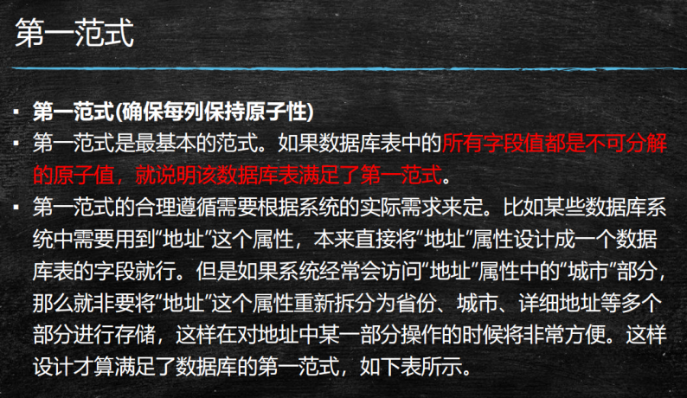

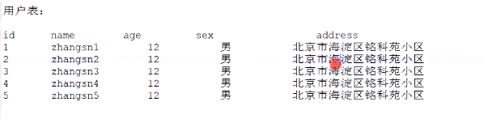

1. 第二范式

要求列直接依赖于主键，可以根据主键唯一确定出这一列的属性值。

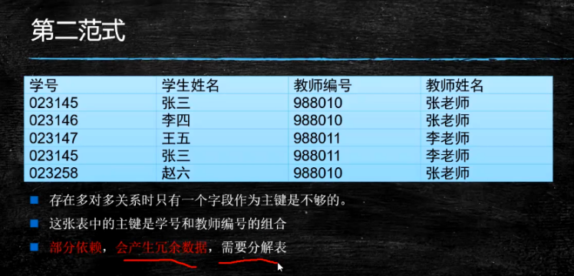

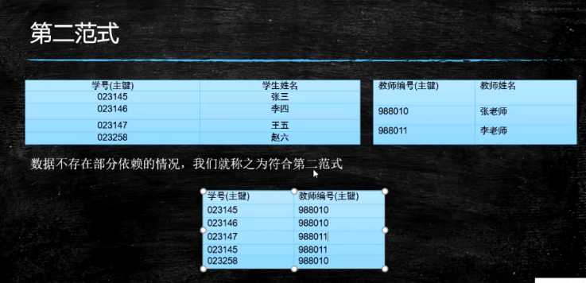

1. 第三范式

不能传递依赖，表中属性必须依赖于主键，不能依赖非主键或者外键。

